Best Practices

Pelaksanaan Pembelajaran Teks Persuasi Berbasis Proyek (PjBL) dan Pemanfaatan Aplikasi Canva untuk Meningkatkan Motivasi dan Kreativitas Peserta Didik

Tujuan:
Meningkatkan kemampuan peserta didik dalam menulis teks persuasi dalam bentuk poster dengan pemanfaatan aplikasi canva.

Kondisi yang menjadi latar belakang masalah:
Berdasarkan observasi dan wawancara dari pihak guru dan peserta didik, terdapat beberapa permasalahan dalam proses pembelajaran menulis teks persuasi di kelas Fase F MAN 1 Kota Bukittinggi.
- Peserta didik belum mahir menggunakan aplikasi canva.
- Peserta didik kurang mampu mengeksplorasikan potensi yang ada dalam diri mereka dalam mendesain poster.
- Beberapa siswa tidak memiliki kuota internet sehingga tidak bisa menggunakan aplikasi canva untuk membuat poster.

Pentingnya Praktik dibagikan
Dengan menggunakan model pembelajaran yang tepat dan juga media pembelajaran yang kreatif dan inovatif dapat meningkatkan motivasi belajar dan kreatifitas peserta didik melalui penerapan model pembelajaran project based learning berbantuan canva, dapat dijadikan sebagai acuan bagi pendidik lain untuk berkarya dan berinovasi menjadi lebih baik lagi dalam menghadapi permasalahan yang sama atau mempunyai permasalahan lainnya.

Peran dan tanggung jawab guru
- Menyusun Modul inovatif untuk digunakan dalam proses pembelajaran yang dilengkapi dengan bahan ajar, media pembelajaran berupa gambar yang berkaitan dengan materi ajar, LKPD, dan penilaian, baik itu penilaian sikap, penilaian pengetahuan maupun penilaian keterampilan.
- Melaksanakan proses pembelajaran di kelas sesuai dengan modul yang telah disusun.

Tantangan untuk mencapai tujuan
- Guru kurang terampil dalam menerapkan model pembelajaran inovatif yang disesuaikan dengan materi ajar
- Guru masih mempertahankan gaya mengajar yang lama yaitu mengajar dengan menggunakan metode konvensional saat pembelajaran di kelas.
- Pembelajaran dalam kelas terkesan hanya itu itu saja sehingga menyebabkan timbulnya masalah rendahnya motivasi belajar dan kreatifitas peserta didik dalam pembelajaran.

Yang terlibat pada PPL yaitu:
- Dosen pembimbing dan guru pamong yang telah membimbing dan menguatkan selama proses penyusunan modul sampai aksi nyata di kelas.
- Kepala MAN 1 Kota Bukittingggi selaku penanggup jawab di sekolah.
- Rekan sesama guru MAN 1 Kota Bukittinggi yang bersedia membagi ilmu dan pengalaman tentang model, media dan metode pembelajaran, serta dengan ikhlas membantu kelancaran kegiatan ini.
- Saya sebagai guru mata pelajaran Bahasa Indonesia dan fasilitator dalam kegiatan ini.
- Peserta didik Fase F yang terlibat langsung pada kegiatan ini sebagai sasaran utama.
- Tim Kameramen yang terlbat dalam pengambilan video dan pengambilan gambar selama PBM berlangsung hingga selesai.

Strategi yang digunakan:
Penerapan model pembelajaran Project Based Learning berbantuan canva untuk meningkatkan motivasi belajar dan kreatifitas peserta didik dalam pembelajaran pada mata pelajaran bahasa Indonesia.
Hal ini diperkuat oleh Muh. Rais (2010), bahwa penerapan project based-learning dalam proses belajar mengajar menjadi sangat penting untuk meningkatkan kemampuan peserta didik dalam berfikir secara kritis dan memberi rasa kemandirian dalam belajar. Sebagai suatu pem-belajaran yang konstruktivis, project based-learning menyediakan pembelajaran dalam situasi problem yang nyata bagi peserta didik sehingga dapat melahirkan pengetahuan yang bersifat permanen.
Model pembelajaran Project-Based Learning yang diimplementasikan dengan pemanfaatan aplikasi Canva mampu meningkatkan kreativitas siswa mendesain iklan, slogan dan poster dengan sangat kreatif (Fitrai Zulhandayani; 2023). Siswa mampu meningkatkan kreativitasnya dalam mendesain iklan, slogan dan poster dengan maksimal. Hal ini memberikan pembelajaran yang menyenangkan kepada peserta didik secara menyeluruh dan mendapatkan hasil yang sesuai yang diharapkan.
Selanjutnya, (Nurhidayah, Wibowo, & Astra, 2021) mengatakan bahwa pembelajaran dengan model Project-Based Learning (PjBL) berbasis Canva ini mampu menjadi upaya peningkatan kemampuan siswa dalam menyusun teks iklan, slogan dan poster dengan kreatif. Selain itu, Canva menjadi salah satu aplikasi yang paling dekat dengan peserta didik karena gawai adalah salah satu perangkat yang paling sering digunakan oleh peserta didik.
Langkah-langkah yang dilakukan untuk menghadapi tantangan-tantangan tersebut adalah sebagai berikut:

- Menayangkan media pembelajaran berupa gambar yang dapat membantu peserta didik berpikir kritis dan kreatif.
- Menuntun peserta didik dengan sabar dalam menggunakan aplikasi canva.
- Menuntun peserta didik dalam perencanaan project secara berkelompok untuk menghasil gagasan baru yang bisa menghasilkan suatu produk berupa desain poster yang original.
- Memastikan semua peserta didik bekerjasama dalam kelompok.
- Menuntun peserta didik mempresentasikan hasil kerja mereka dengan penuh rasa percaya diri dan memamerkan karya mereka ke kelompok yang lain.

Siapa saja yang terlibat dalam kegiatan ini:
- Guru sebagai fasilitator dalam kegiatan ini.
- Peserta didik sebagai sasaran utama dalam kegiatan ini.

Sumber daya atau materi yang diperlukan untuk melaksanakan strategi ini:

- Canva
- Menyiapkan media pembelajaran yang berkaitan dengan materi pelajaran berupa teks persuasi dan contoh poster

Dampak
Dampak yang timbul setelah dilaksanakan PPL dengan menggunakan Metode PjBL dengan menggunakan Aplikasi Canva pada hari Jumat,16 Juni 2023 di MAN 1 Kota Bukittinggi

- Peserta didik lebih bersemangat dan antusiasme serta memiliki motivasi belajar yang tinggi dalam proses pembelajaran.

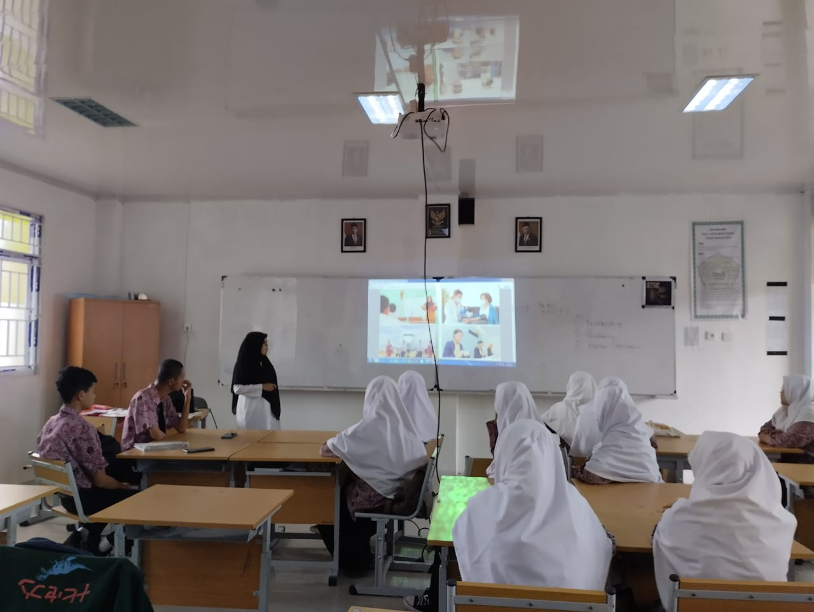

- Peserta didik menunjukkan rasa tanggung jawab yang besar untuk menghasilkan sebuah poster yang baru dengan tidak mencontoh dari internet.

- Menambah pengetahuan peserta didik dengan mempelajari sesuatu yang baru bagi mereka yakni aplikasi canva.

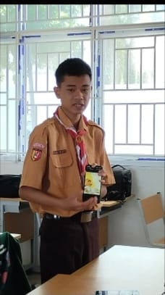

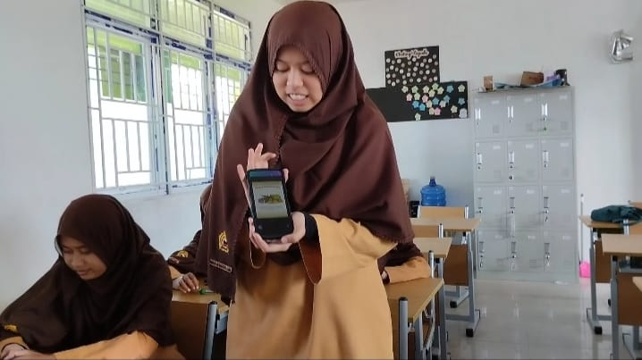

- Meningkatnya motivasi belajar peserta didik dalam pembelajaran.

- Meningkatnya kreatifitas peserta didik dan kerja sama dalam kelompok.

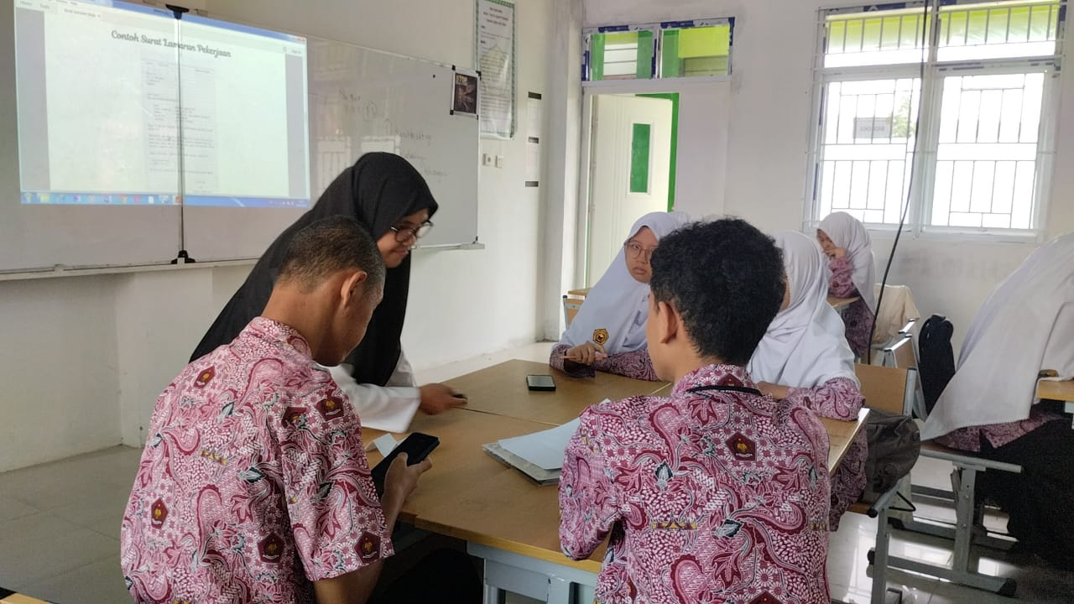

Hasil dari kegiatan ini:

Hasilnya sangat efektif karena dengan menggunakan model pembelajaran project based learning berbantuan canva, peserta didik berhasil mendesain sebuah poster yang benar-benar merupakan karya mereka sendiri dan meningkatkan kreatifitas peserta didik yang membuat mereka percaya diri dan semakin termotifasi untuk belajar.

Respon orang lain terhadap strategi ini:
Banyak respon positif baik dari peserta didik itu sendiri maupun dari rekan kerja yang saya terima dalam menerapkan model pembelajaran project based learning berbantuan canva untuk meningkatkan motovasi belajar dan kreatifitas peserta didik. Mereka menyukai ide menggunakan aplikasi canva dalam proses pembelajaran untuk menghasilkan suatu produk dan bisa digunakan dalam pembelajaran.

Berikut polling yang diberikan kepada peserta didik juga mendapatkan hasil yang sesuai dengan keinginan. Ini dapat di lihat dari foto berikut:

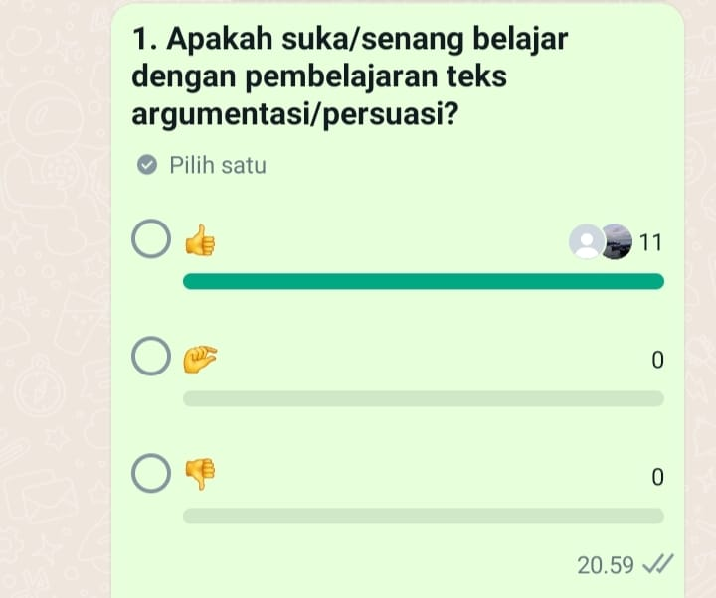

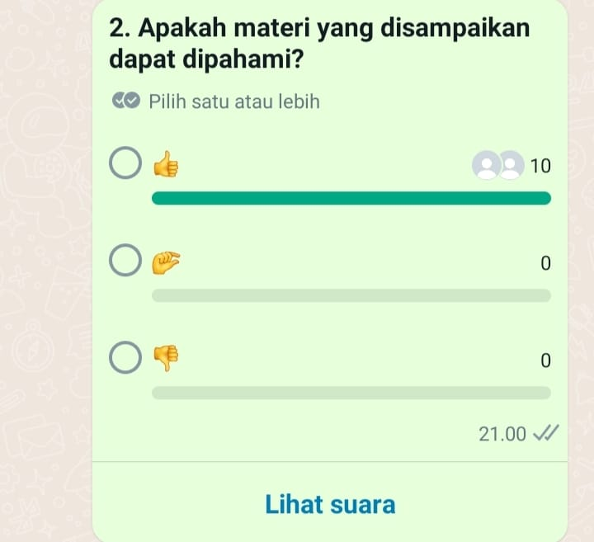

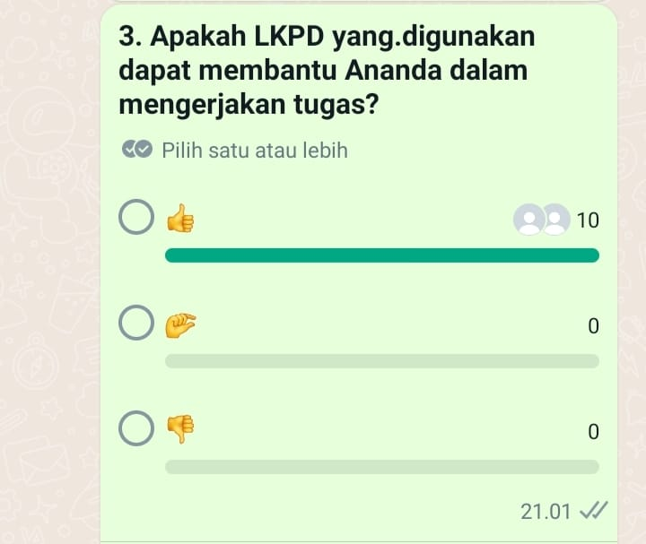

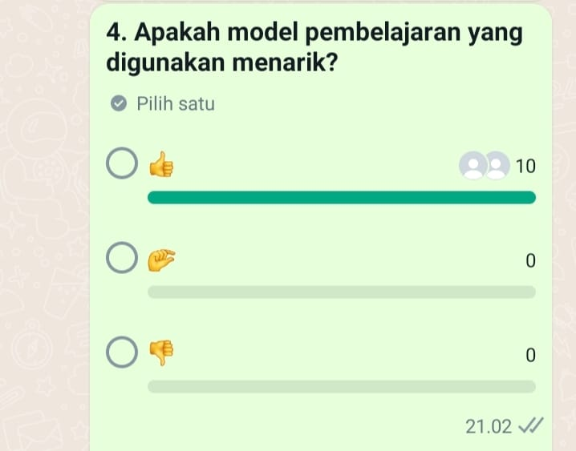

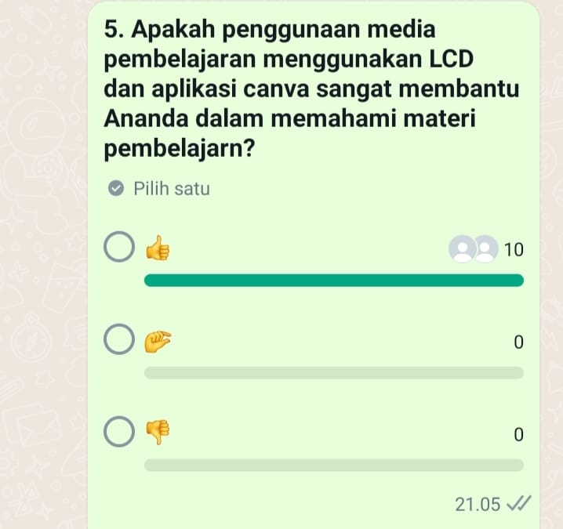

Faktor keberhasilan dari kegiatan ini :

Dengan dukungan yang luar biasa dari semua pihak yang terkait dan rekan kerja, kegiatan pembelajaran dengan menerapkan model pembelajaran project based learning berbantuan canva untuk meningkatkan motivasi belajar dan kreatifitas peserta didik dapat berjalan dengan baik. Proses ini dibuktikan dengan meningkatnya motivasi belajar dan kreatifitas peserta didik sehingga mereka mampu menghasilkan sebuah produk yakni poster yang mereka desain sendiri.

Pembelajaran dari keseluruhan proses ini:
Dari keseluruhan proses pembelajaran yang telah dilaksanakan, penulis memperoleh pembelajaran yang sangat bermanfaat. Pertama, menambah pengetahuan tentang model-model pembelajaran inovatif dan pengalaman luar biasa dengan menerapkan model pembelajaran project based learning berbantuan canva untuk meningkatkan motivasi belajar dan kreatifitas peserta didik. Kedua, terlaksananya pembelajaran di kelas yang disesuaikan dengan perkembangan zaman dengan memanfaatkan teknologi yang ada.

Daftar Referensi

Muh.Rais. (2010). Model Project Based Learning sebagai Upaya Meningkatkan Prestasi Akademik Mahasiswa. Jurnal Pendidikan dan Pengajaran, 43 (3), hlm. 246-252.
Nurhidayah, I. J., Wibowo, F. C., & Astra, I. M. (2021). Project-Based Learning (PjBL) Learning Model in Science Learning: Literature Review. Journal of Physics: Conference Series, 20(1). https://doi.org/10.1088/1742-6596/2019/1/012043
Zulhandayani, Fitri. 2023. Canva sebagai Media Peningkatan Kreativitas Mendesain Iklan Slogan dan Poster pada Model PjBL. Jurnal Pendidikan, Sejarah, dan Ilmu-ilmu Sosial. Volume 07 No 01.

